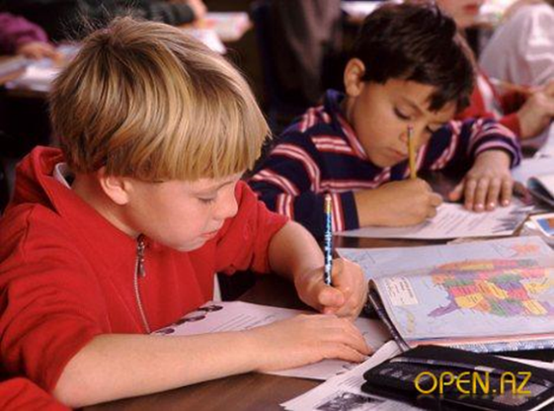

**Леворукий ребенок в школе**

Левшами являются около 10% людей, причем, по оценкам за­рубежных и отечественных специалистов, доля леворуких имеет тен­денцию к увеличению. Практически вкаждом классе начальной школы можно встретить 1-2(а иногда и более) детей, активно предпочитающих при письме, рисовании и выполнении других ви­дов деятельности левую руку правой

**Леворукость — это не патология и не недостаток развития**. И тем более не каприз или упрямство ребенка, не желающею работать «как все правой рукой, как иногда считают некоторые ро­дители и «опытные» учителя. *Леворукисть — очень важная индивидуальная особенность ребенка, которую необходимо учитычать в процессе обучения и воспитания.*

Ассимметрия рук, т. е. доминирование правой или левой руки, или невыраженное предпочтение какой-либо из рук (амбидекстрия) обусловлены особенностями **функциональной асимметрии полуша­рий головною мозга.** **У правшей доминирующим, как правило является левое полушарие,** специализирующееся на переработке вер­бальной информации (у 95% правшей центр речи расположен в левомполушарии).

У левшей же расположение основных функций между полуша­риями более сложно и не является просто зеркальным отражением асимметрии мозга, обнаруживаемой у правшей. Многочисленные исследования показывают, что функциональная асимметрия у левшей менее выражена, в частности, центры речи могут быть расположены как в левом, так одновременно и в правом полушарии, а зрительно-пространствен­ные функции, выполняемые обычно правым полушарием, могут контролироваться также и левым. Таким образом, **у левшей отмечается менее четкая специализация в работе полушарий головного мозга.**

**Особенности организации познавательной деятельности**

**леворукого ребенка.**

**1. Сниженная способность зрительно-двигательной координации:** дети плохо справляются с задачами на срисовывание графических изображений, особенно их последовательности; с трудом удерживают строчку при письме, чтении; как правило, имеют плохой почерк.

2. **Недостатки пространственного восприятия и зрительной памяти**, трудности пр анализе пространственных соотношений: у левшей часто отмечаются искажение формы и пропорции фигур при графическом изображении; зеркальность письма; пропуск и перестановка букв при письме; оптические ошибки, смешение на письме близких по конфигурации букв (т-п, м-л, н-к, и-н); ошибки при определении правой и левой сторон, при определении расположения предметов в пространстве(под-над, на-за и т.д.)

1. **Особая стратегия переработки информации**, аналитический стиль познания; для левшей характерна поэлементная работа с материалом, раскладывание его «по полочкам», на основании такого подробного анализа строится целостное представление об обьекте деятельности. Этим во многом объясняется медлительность леворуких детей, так как для полного восприятия или понимания им необходима более длительная поэтапная проработка материала.
2. **Слабость внимания, трудности переключения и концентрации.**

**3.Речевые нарушения; ошибки звукобуквенного анализа.**

Одной из наиболее важных особенностей леворуких детей являются их **эмоциональная чувствительность, повышенная ранимость, тревожность, обидчивость, раздражительность, а также сниженная работоспособность и повышенная утомляемость.** Этоследствие не только специфики межполушарной асимметрии, но и попыток пе­реучивания, которых не избежали многие дети-левши.

Кроме того, немаловажное значение может иметь и тот факт, что примерно у 20% леворуких детей в анамнезе отмечаются осложнения впроцес­се беременности и родов, родовые травмы (по некоторым данным, родовая травма может выступать одной из причин леворукости, ког­да функции поврежденного левого полушария, более подверженно­го влиянию неблагоприятных условий, частично принимает на себя правое полушарие).

**Повышенная эмоциональность леворуких детей является фак­тором, существенно осложняющим адаптацию к школе**. У левшей вхождение в школьную жизнь происходит значительно медленнее и более болезненно, чем у большинства сверстников. Поэтому леворукие первоклассники требуют пристального внимания со сторо­ны учителей, родителей и школьных психологов.

В работе с леворукиими детьми следует учитывать **определенные особенности выработки у них учебных навыков и в первую очередь навыков письма.**

**Постановка техники письма у левшей специфична**: для леворукого ребенка одинакого неудобно как правонаклонное, так и левонаклоннное письмо, так как при письме он будет загораживать себе строку рабочей рукой. Поэтому следует руку ставить так, чтобы строка была открыта. Для леворуких рекомендуется правонаклонный разворот тетради и прямое (безнаклонное) письмо. При этом способ держания ручки может быть различным: обычным, как у правшей, или инвертированным, ког­да рука расположена над строчкой и изогнута в виде крючки.

При овладении письмом леворукий ребенок должен выбрать для себя **тот вариант начертания букв, который ему удобен** {леворукие дети чаще выполняют овалы слева направо и сверху вниз; их пись­мо имеет больше обрывов, менее связно, буквы соединяются ко­роткими прямыми линиями). Требовать от левши безотрывного письма противопоказано. В классе **леворуких детей рекомендуется сажать у окна, слева партой**. В таком положении ребенок не ме­шает соседу и его рабочее место имеет достаточную освещенность.

Следует принимать во внимание и еще один фактор, облета­ющий учебную деятельность леворукого ребенка. Это касается учета ведущего глаза при выборе рабочего места учащегося. *Это* касается уче-п'| велуввго птам при &иборе рабочего меси' учащегося. Парта должна быть размещена таким oбразом, чтобы информационное поле совмещалось с ведущим глазом. Так, если ведущим является левый глаз, то классная доска, рабочее место учителя должны находится в левом зрительном поле учащегося.

Итак, леворукий ребенок может иметь в школе немало проблем. Нo следует отметить, что **леворукость является фактором риска не сама по себе, а в связи с теми определенными нарушениями и откло­нениями о развитии, которые могут встретиться у конкретного ребенка.**